岩溶地区地铁隧道盾构施工风险识别与评价研究: 王 | 祥 | 徐 | 甜 | 冉 | 军等 | 5
文章编号: 1672-7479( 2023) 03-0005-07
岩溶地区地铁隧道盾构施工风险识别与评价研究
王 祥 1 徐 甜2，3 冉 军 1 郭德赛 4 苏婉莹 5
( 1. 贵阳市城市轨道交通有限公司建设分公司，贵阳 550001; 2. 西安建筑科技大学土木工程学院，西安 710055; 3. 陕西省岩土与地下空间工程重点实验室，西安 710055; 4. 湖南大学土木工程学院，
长沙 410082; 5. 中国电建集团昆明勘察设计研究院有限公司，昆明 650051)
摘 要: 贵阳市地铁3 号线盾构施工区间岩体内存在多处溶孔、垂直溶洞和溶蚀破碎带，在这种复杂地质条件下，盾构施工工期长且施工技术复杂。采用可考虑多因素的层次分析法对岩溶地区地铁隧道盾构法施工风险进行研究: 首先，根据工程现场资料及专家咨询意见建立岩溶隧道盾构法施工风险评价指标体系，包括盾构掘进风险、周边环境风险、自然及地质风险3 个一级指标，盾构机选型与刀盘、刀具选型和盾构进出洞加固等13 个二级指标和相应风险源; 然后，利用层次分析法分别计算各个风险指标权重，并结合专家打分法对岩溶隧道盾构法施工风险进行综合风险指数计算; 最后，根据计算得到的风险指数确定隧道施工风险等级，并给出相对应的风险控制措施。将该风险评价模型应用于贵阳市轨道交通3 号线农学院站—花溪公园站区间盾构法施工中，得到总体风险等级为Ⅱ级，该结果与现场施工情况基本吻合，说明该模型具有较好的实用性。
关键词: 地铁; 盾构法; 岩溶隧道; 层次分析法; 风险评价; 风险控制
中图分类号: U231; U455. 43 | 文献标识码: A |  | 
DOI: 10．19630 /j．cnki．tdkc．202301070003 |  | 开放科学( 资源服务) 标识码( OSID) :
Identification and Evaluation on Shield Construction
Ｒisk of Metro Tunnel in Karst Area
WANG Xiang1 | XU Tian2，3 | ＲAN Jun1 | GUO Desai4 | SU Wanying5
( 1．Guiyang Urban Ｒail Transit Co．，Ltd．，Construction Branch，Guiyang 550001，China; 2．School of Civil Engineering， Xi＇an University of Architecture and Technology，Xi＇an 710055，China; 3．Shaanxi Key Laboratory of Geotechnical and Underground Space Engineering，Xi＇an 710055，China; 4．School of Civil Engineering，Hunan University， Changsha 410082，China; 5．Kunming Engineering Corporation Limited，Kunming 650051，China)
Abstract: The rock mass of the shield construction section of Guiyang metro line 3 is mainly composed of solution pores，vertical karst caves and dissolution fracture zones．The shield construction under such complex
geological conditions has a long construction period and needs complex construction technology．The multi-
factor analytic hierarchy process was used to study the risk of shield construction of subway tunnel in karst
area．Firstly，the risk evaluation index system of shield construction of karst tunnel was established according

收稿日期: 2023－01－07
基金项目: 陕西省创新能力支撑计划－创新团队( 2020TD－005) ; 陕西省住房城乡建设科技计划( 2019－K39) ; 中国中铁股份有限公司科技开发计划重点课题( 产品－研－2016－33－2) 。
作者简介: 王祥( 1981—) ，男，2009 年毕业于华东交通大学岩土工程专业，工学硕士，高级工程师，E-mail: 762370193@ qq．com。

to the in-situ data and expert consultation，including
3 first-level indicators including shield tunneling risk，surrounding environmental risk，natural and geological risk，13 second-level indicators including shield machine type selection and cutter head，tool

6 | 铁 | 道 | 勘 | 察 | 2023 年第3 期
selection，and shield hole reinforcement and the corresponding risk sources．Secondly，the analytic hierarchy process was used to calculate the weight of each risk indexes，and the comprehensive risk index was calculated
for the shield construction risk of karst tunnel combined with the expert scoring method． Finally，the construction risk level was determined according to the calculated risk index，and the corresponding risk
control measures were given according to the risk acceptance criteria．The constructed risk assessment model was applied to the shield construction of Guiyang Metro Line 3 Nongxueyuan to Huaxi Park Stations，and the overall risk level wasⅡ．The results are in good agreement with the field construction，indicating that the
model has good practicability．
Key words: metro; shield method; karst tunnel; analytic hierarchy process; risk assessment; risk control
引言 | 全线区间主要采用的工法有盾构法、矿山法和明挖法。其中，桐木岭站—太慈桥站区间采用盾构法施工，车站

岩溶广泛分布于我国黔南等地区，在岩溶地质条
件下采用盾构法施工，施工难度高、工期长、施工技术
复杂，因此，岩溶隧道采用盾构法施工风险高［1－3］。在
施工前需要进行施工风险评估，以保证岩溶地区隧道
施工安全，如何有效地规避事故的发生已成为岩溶隧
道建设的突出难题之一［4－6］。
EINSTEIN 最早将风险理论引入到隧道及地下空间
工程领域，国际隧道与地下空间协会发布的风险管理指
南，为该领域提供了风险评估与分析的指导方法［7－8］。
余群舟等采用WBS－ＲBS 法对盾构始发阶段可能存在
的施工风险进行了识别，并确定盾构始发阶段推进安全
风险巡视的主要内容［9］; 陈自海等采用模糊层次分析和
模糊评判法相结合的方法，对地铁盾构隧道施工进行风
险识别和风险评价［10］; 黄震等采用一种模糊证据理论
的方法对盾构施工风险进行综合评价和分析［11］; 章龙
管等将故障树方法和贝叶斯网络方法相结合，对地铁盾
构施工风险进行评价预测［12］; 王永祥等采用突变级数
法和德尔菲法的方法对地铁盾构施工安全风险进行评
价研究［13］; 宋战平等采用非线性模糊层次分析法对深
圳地铁隧道施工风险进行分析研究［14］。

均为地下站。贵阳市地貌特征为典型发育的喀斯特地形，岩溶地质条件复杂，以贵阳市地铁3 号线盾构法施工区间为工程背景对其进行风险识别，从而建立一套基于岩溶地区隧道盾构法施工的风险评价指标体系，并对其进行风险评价。贵阳市地铁3 号线桐木岭站—太慈桥站区间线路走向示意见图1。
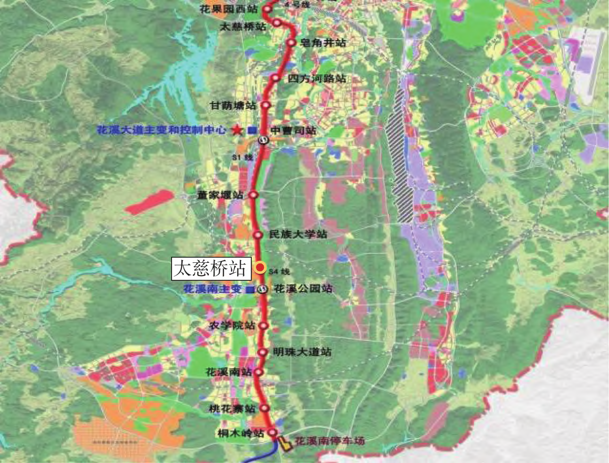
图1贵阳市地铁3 号线桐木岭站—太慈桥站区间线路 走向示意

在隧道工程风险评估领域，不论是从专家评价、层 | 1. 1 | 工程地质与水文地质条件
次分析法和模糊综合评价法等传统方法方面，还是从 |  | ( 1) 工程地质条件

近些年兴起的神经网络、支持向量机等人工智能方法方面，都已经取得了一定的研究成果，有些已应用到实际工程中。但对岩溶地区的盾构隧道施工进行风险评价的研究较少。以下依托贵阳市地铁3 号线工程，建立针对岩溶隧道的盾构施工风险评价指标体系，并构建岩溶隧道盾构法施工风险评价模型，以期为岩溶地区盾构隧道施工风险评估相关专业人员提供参考。

桐木岭站—太慈桥站区间沿线岩体结构以层状岩体为主，沿线特殊岩土有填土和红黏土等，不良地质主要以岩溶为主。涉及的地层主要有志留系、二叠系、三叠系及第四系地层，地层按由新至老分为素填土、人工杂填土，黏土，红黏土，洞穴堆积、溶蚀，灰岩，白云岩。其中，白云岩、石灰岩广泛分布。沿线穿越的主要地貌类型为溶蚀类型的丘峰谷地地貌，其中花溪南停车场

1 | 岩溶隧道盾构法施工风险评价 | 属于溶蚀类型的峰丛洼地地貌，太慈桥站—花果园东
 |  | 站属于溶蚀构造类型的背斜丘地貌。沿线分布有大断
 | 贵阳市地铁交通3 号线一期工程全长43. 191 km， | 层，其中乌当断层、花溪断层和六神观断层这3 条断层

岩溶地区地铁隧道盾构施工风险识别与评价研究: 王 |  | 祥 | 徐 | 甜 | 冉 | 军等 | 7
规模大，虽与3 号线一期工程线路不相交，但距离工程 | 风险因素，并确定风险因素对岩溶隧道盾构法施工造
线路较近。 | 成的影响程度。岩溶地质条件复杂，对隧道主要是岩

( 2) 水文地质条件
桐木岭站—太慈桥站区间沿线地下水按不同介质主要有3 种类型，分别为孔隙水、基岩裂隙水和岩溶水，沿线以岩溶水为主。区内地下水主要补给来源为

溶水、岩溶洞穴及其填充物等的危害。岩溶水的存在容易诱引突发性涌水、突泥等事故，溶洞容易导致隧道周边变形量增大，引起隧道施工中局部围岩的掉块和塌落，溶洞充填物厚度大且松软容易导致隧道坍塌甚

地表水和大气降水，降雨补给期集中在每年雨季。场 至贯通至地面。

地内谷地中地下水埋深较浅，平水期水位在5 ～10 m，在谷地路段地下水对工程影响较大。场地内斜坡及河谷斜坡地带地下水埋藏较深，地下水对工程影响较小。沿线不良周边环境主要有穿越和邻近明、暗浜，下穿或侧穿既有建筑物和周边管线，其中周边管线主要包括燃气管、电力管、自来水管、雨污水管和光缆等。
1. 2 风险识别及风险评价指标体系
风险识别是进行隧道盾构施工风险分析的第一步［15］，进行风险识别需要明确盾构施工过程中存在的

根据岩溶隧道特点，结合贵阳市地铁3 号盾构法施工区间工程的实际资料分析及专家咨询，确定3 个主要风险为一级评价指标，分别为盾构掘进风险U1、周边环境风险U2、自然及地质风险U3。U1 在岩溶地区隧道盾构法施工的风险评价中具有普适性，但周边环境风险和自然及地质风险需根据相应的施工环境进行判断。在风险识别的基础上，针对盾构掘进风险逐一列出风险源，建立岩溶隧道盾构法施工风险评价指标体系( 见表1) 。

 | 表1 |  | 岩溶隧道盾构法施工风险评价指标体系
一级指标 | 二级指标 | 风险源
盾构掘进风险U1  周边环境风险U2  自然及地质风险U3 | 盾构机选型不合理U11－1
 | 盾构机选型与刀盘、刀具选型U11 |  |  | 刀盘开口率设计不合理，块状岩石难以排出U11－2
盾构机刀具选型不合理，增大换刀次数U11－3
地层加固范围、质量不满足设计要求U12－1
 | 盾构进出洞加固U12 | 地层加固施工过程中遇地下障碍物U12－2
洞外辅助降水引起周边建筑物、管线变形U12－3
盾尾注油脂不规范，导致盾尾密封失效U13－1
盾构掘进中轴线控制未达设计标准U13－2
盾构机压力传感器失效，导致土体压力不稳定U13－3
同步注浆及二次注浆不及时，地表下沉U13－4
土仓压力设置过大或过小，地面隆沉超标U13－5
 | 复合盾构推进U13 | 刀盘遇溶洞局部临空，不能有效破岩U13－6  刀盘损坏、异常磨损U13－7
未进行超前地质预报或预报不准确U13－8
超前钻机、锚杆机失效U13－9
预加固注浆不合理U13－10
管片拼装错台、错缝，导致破损漏浆U13－11
止水条安装不规范，管片渗漏U13－12
刀盘破损严重，未及时更换刀具U14－1
刀具更换未做好保压措施U14－2
 | 盾构换刀U14 | 换刀时土体涌入土仓导致地表坍塌U14－3
刀具更换违规操作U14－4
换刀时机及位置选择不当U14－5
断层破碎带、软弱围岩条件下处置不当导致出现卡刀、塌方U15－1
 | 特殊地质风险U15 | 掌子面或周边围岩的渗漏水、突涌水导致螺旋机喷涌U15－2
存在溶洞、水腔等U15－3
地层加固范围、质量不满足设计要求U16－1
通道渗水严重U16－2
 | 附属结构施工U16 | 开挖面变形过大U16－3
初支不及时，开挖面沉降过大U16－4
安全步距较大U16－5
 | 周边建( 构) 筑物U21 |  |  |  | —
 | 周边管线U22 | —
 | 河流U23 | —
 | 暴雨U31 | —
 | 岩溶U32 | —
 | 岩层破碎带U33 | —
 | 特殊岩土U34 | —

8 |  | 铁 | 道 | 勘 | 察 |  | 2023 年第3 期
1. 3 | 岩溶隧道盾构法施工风险评价模型 |  |  |  |  | 一致性比例( CＲ) 的计算式为

( 1) 指标权重
针对岩溶隧道盾构法施工风险，指标采用层次分析法进行权重的确定［16－17］。根据建立的岩溶隧道盾构法施工风险评价指标体系，对同一指标层的不同风险因素之间进行两两比较得到判断矩阵，并对判断矩阵进行计算得到风险权重向量并作一致性检验，确定各风险因素在岩溶隧道盾构法施工风险评价中的重要程度，层次分析法的具体计算过程如下。
①构建判断矩阵
根据建立的岩溶隧道盾构法施工风险评价指标体系，同一指标层的风险因素重要性程度以上一层的风险因素为准则，进行风险因素之间的两两比较。根据评判准则( 见表2) ，对风险因素之间进行两两比较构建岩溶隧道盾构法施工风险评价的初始判断矩阵为 ( 1) A = ( aij) n×n
式中，aij 为判断矩阵A 的第i 行、第j 列元素; n 为矩阵阶数。
表2 | 岩溶隧道盾构法施工风险因素评判准则
标度 | 含义
1  3  5  7  9  2、4、6、8 | 两因素相比，具有同样重要性  两因素相比，一个因素比另一个因素稍微重要两因素相比，一个因素比另一个因素明显重要两因素相比，一个因素比另一个因素强烈重要两因素相比，一个因素比另一个因素极端重要上述两相邻判断中间值
②权重向量计算，并作一致性检验
通过采用求解矩阵最大特征根的方法计算岩溶隧道盾构法施工风险评价的判断矩阵最大特征值及其对应的特征向量为
An×n·W = λmax·W ( 2)式中，A 为n 阶的两两比较判断矩阵; λmax 为判断矩阵的最大特征值; W 为最大特征值所对应的特征向量。
对判断矩阵需要进行一致性检验，该过程主要分为3 个步骤。

CＲ= CI  ＲI | ( 4)
当CＲ＜0. 10 时，说明构建的岩溶隧道盾构法施工风险评价的判断矩阵具有一致性。
③归一化处理确定指标权重
当构建的判断矩阵通过一致性检验以后，将特征向量W 进行归一化处理即可得到岩溶隧道盾构法施工风险评价中各级风险指标权重。
( 2) 总体风险指数评价
采用AHP 及专家打分法对岩溶隧道盾构法施工风险进行综合评价，用综合评价指数的方法确定最终的风险等级［18］，计算方法如下。
①计算总体的风险指数Ｒ
由专家打分法确定岩溶隧道盾构法施工中各个风险因素发生的可能性为P，各个风险因素发生对评价目标的破坏程度值为C，将两者的乘积记为岩溶隧道盾构法施工风险评价的风险指数Ｒi。已知层次分析法得到的各个风险因素的权重，对各个风险进行集成，得到岩溶隧道盾构法施工风险评价总体的风险指数。
计算式为
n  Ｒ= ∑  i = 1 | wi·Ｒi | ( 5)
②风险评估评分标准
根据计算得到的总体风险指数，对风险进行打分，风险等级打分见表4。根据《城市轨道交通地下工程建设风险管理规范》［19］，对于岩溶隧道盾构法施工采用不同的风险处置原则和控制方案。
③建立评价因子集
根据层次分析法和专家打分法对岩溶隧道盾构法施工综合评价进而根据风险评价标准判断各风险源的等级建立评价因子集。
 |  | 表4 | 风险等级打分
等级 | 估值 | 说明
Ⅰ | 16≤Ｒ≤25 | 为减少风险的预防措施必须实行
Ⅱ | 9≤Ｒ＜16
 |  | 明确并执行预防措施以减少风险

一致性指标( CI) 的计算式为 |  | Ⅲ | 4≤Ｒ＜9 | 风险处于可容忍的边缘，预防措施可能需要
 |  | Ⅳ | 1≤Ｒ＜4 | 风险是可容忍的，不必另设措施
CI =λmax －n  n －1 | ( 3)
 |  | 2 | 岩溶隧道盾构法施工风险评价应用
式中，n 判断矩阵的阶数。
平均随机一致性指标( ＲI) 的选取依据见表3［14］。 |  | 2. 1 | 工程概况

 |  |  | 表3 | 一致性指标ＲI 对照
n | 1 | 2 | 3 | 4 | 5 | 6 | 7 | 8 | 9
ＲI | 0 | 0 | 0. 58 | 0. 90 | 1. 12 | 1. 24 | 1. 32 | 1. 41 | 1. 45

贵阳市地铁3 号线农学院站—花溪公园站区间采用盾构法进行施工，开挖直径6. 47 m，施工管片的外径和内径分别为6. 2 m 和5. 5 m。施工区间左线起讫

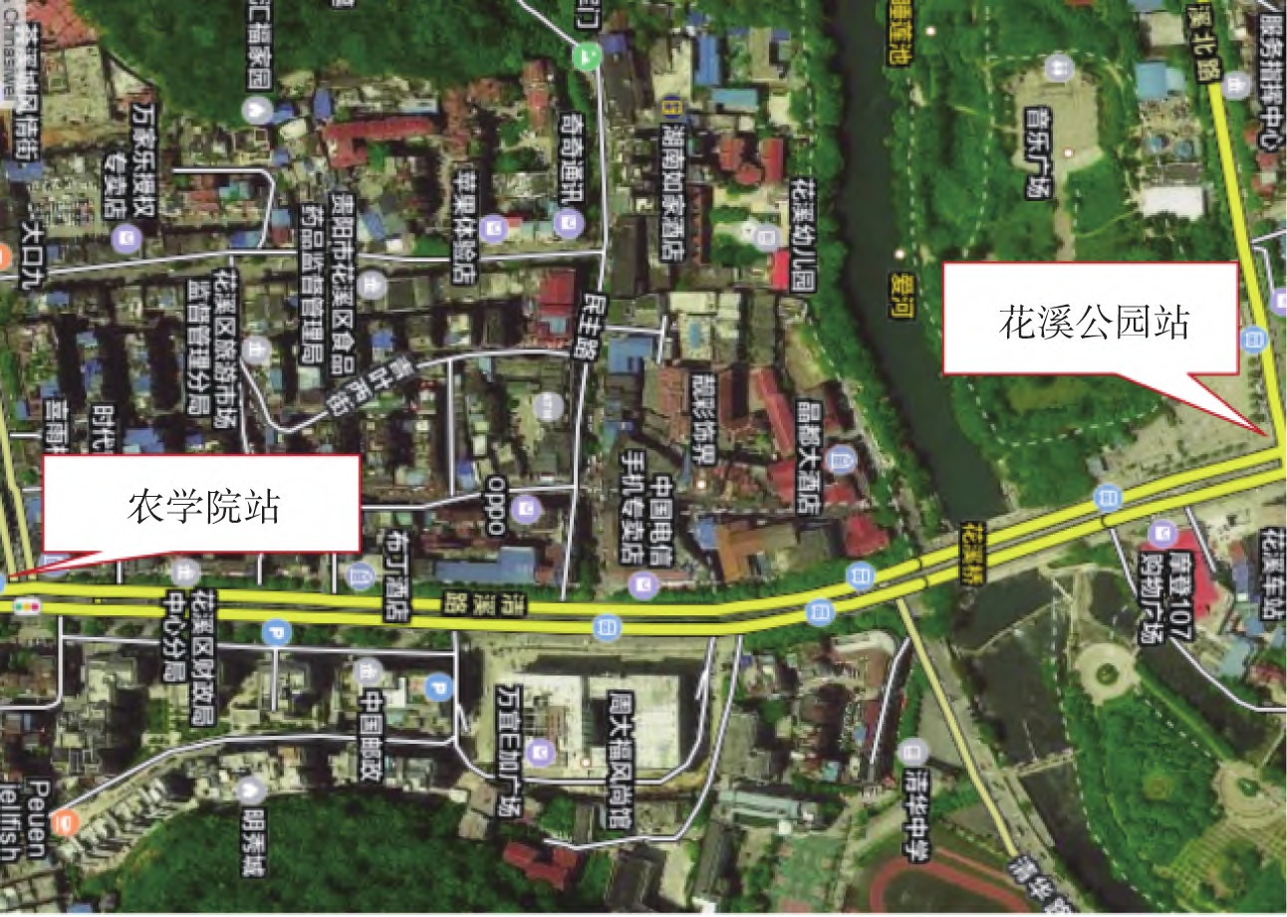
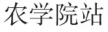
岩溶地区地铁隧道盾构施工风险识别与评价研究: 王 | 祥 | 徐 | 甜 | 冉 | 军等 | 9

里程为YCK11 + 683. 464 ～YCK13 + 359. 463，全长1 675. 999 m。右线起讫里程为ZCK11+683. 463 ～ZCK 13+358. 000，全长1 674. 537 m。区间隧道下穿雨水管等管线，侧穿5 栋2 ～3 层居民房，侧穿花溪大道跨河桥，下穿花溪河、花溪公园地下商场，直至花溪公园站。农学院站—花溪公园站区间地理位置见图2。

溶、断层破碎带和明浜。岩体内主要为溶孔、垂直溶洞( 隙) 和溶蚀破碎带，发育形态呈单个状或岩溶管道，岩溶主要表现形态见图3。
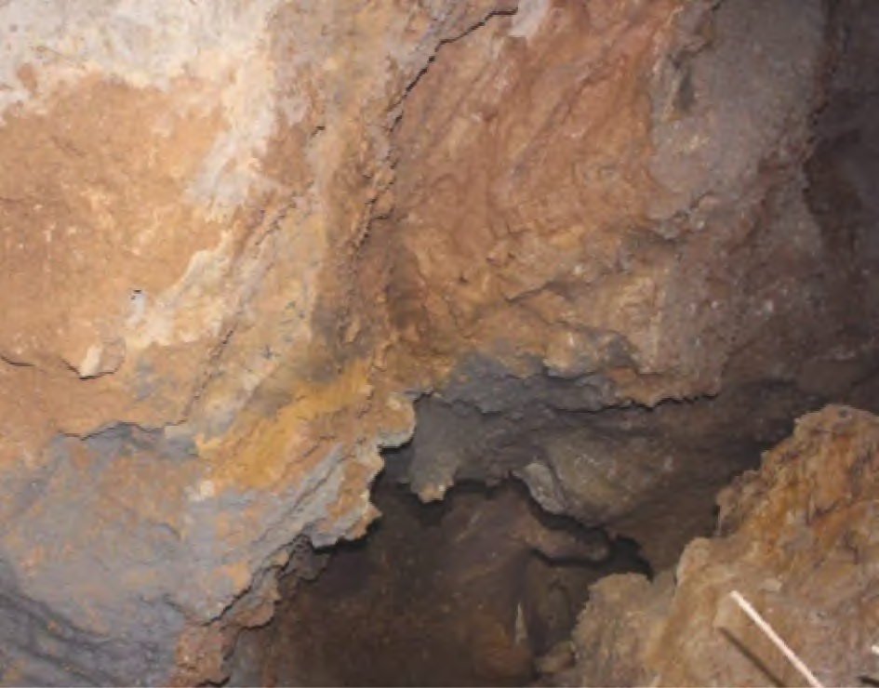
图3农学院站—花溪公园站区间岩溶表现形态
2. 2 风险评价模型
根据场地水文地质条件，建立该区间段的岩溶盾

图2 | 农学院站—花溪公园站区间地理位置 | 构法施工总风险评价因子集，见表5。其中，各风险指
 |  | 标的解释如下: U21－1: 自建民房区，下穿; U21－2: 花溪大

农学院站—花溪公园站区间隧道埋深10 ～17. 3 m，区间沿线地下水类型主要有潜水、基岩裂隙水和岩溶水。该区间沿线范围内的不良地质主要有岩

桥，侧穿; U21－3: 花溪公园地下商场，下穿; U22－1: 自来水管; U22－2: 雨污水管; U22－3: 燃气管; U22－4: 电力管; U22－5:光缆; U23－1: 下穿花溪河。

表5农学院站—花溪公园站区间盾构法施工总风险评价因子集
一级 二级 风险源 P C Ｒ 等级 | 一级 二级 风险源 P C Ｒ 等级
U1 U11 U11－1 2 5 10 Ⅱ  2 3 6 Ⅲ  U11－2  2 4 8 Ⅲ  U11－3  U12 U12－1 2 3 6 Ⅲ  U12－2 3 2 6 Ⅲ  U13 U12－3 3 3 9 Ⅱ  U13－1 3 4 12 Ⅱ  U13－2 3 3 9 Ⅱ  U13－3 3 4 12 Ⅱ  U13－4 3 3 9 Ⅱ  U13－5 3 3 9 Ⅱ  U13－6 3 4 12 Ⅱ  U13－7 2 3 6 Ⅲ  U14 U13－8 3 5 15 Ⅱ  U13－9 2 4 8 Ⅲ  U13－10 3 3 9 Ⅱ  U13－11 3 3 9 Ⅱ  U13－12 3 3 9 Ⅱ  U14－1 3 3 9 Ⅱ  U14－2 3 4 12 Ⅱ  U14－3 3 4 12 Ⅱ  U14－4 3 3 9 Ⅱ  U14－5 3 3 9 Ⅱ | U1 U15 U15－1 2 4 8 Ⅲ  3 4 12 Ⅱ  U15－2  U15－3 3 4 12 Ⅱ  U16－1 2 3 6 Ⅲ  U16－2 3 3 9 Ⅱ  U2 U16 U16－3 2 3 6 Ⅲ  U16－4 3 3 9 Ⅱ  U16－5 2 4 8 Ⅲ  U21  U21－1 2 4 8 Ⅲ  U21－2 3 5 15 Ⅱ  U21－3 3 5 15 Ⅱ  U22－1 2 4 8 Ⅲ  U22－2 2 4 8 Ⅲ  U3 U22 U22－3 3 3 9 Ⅱ  U22－4 2 3 6 Ⅲ  U23 U22－5 2 3 6 Ⅲ  U23－1 3 3 9 Ⅱ  U31 — 2 3 6 Ⅲ  U32 — 3 5 15 Ⅱ  — 2 3 6 Ⅲ  U33  —  — — — — — —  — — — — — — —  — — — — — — —

2. 3 计算示例
以计算盾构进出洞加固风险因素为实例，对构建
的模型方法进行实际应用。具体过程如下。

( 1) 构建盾构进出洞加固风险因素判断矩阵
根据表2 中的评判准则，对盾构进出洞加固风险因素之间进行两两比较进而构造判断矩阵见表6。

1 | 0 |  |  | 铁 | 道 | 勘 | 察 | 2023 年第3 期
 |  | 表6 | 盾构进出洞加固风险因素判断矩阵 |  |  |  |  | 由表7 可知，农学院站—花溪公园站区间的盾构

U14 | U14－1 | U14－2 | U14－3
U14－1 | 1 | 2 | 1/2

法施工总风险等级为Ⅱ级，需采取风险管理措施来降低岩溶地区盾构法施工带来的风险。其中，盾构掘进

U14－2 | 1 /2 | 1 | 1/2 | 风险为Ⅱ级，周边环境风险为Ⅱ级，自然及地质风险为
U14－3 | 2 | 2 | 1
 |  |  |  | Ⅲ级。在成本控制方面，提前制定风险规避措施以降

( 2) 求解判断矩阵的特征向量和特征值
根据式( 2) 求解，得到判断矩阵的特征向量为W=［1，0. 630，1. 587］，特征值分别λmax = 3. 054。
( 3) 一致性检验
根据式( 3) 得到一致性指标
CI = 0. 027
查表4，得到平均随机一致性指标ＲI= 0. 58; 计算一致性指标CＲ= 0. 047。
因为CＲ＜0. 1，所以盾构进出洞加固风险因素判断矩阵检验通过，权重合理。
对求解得到特征向量进行归一化处理得到盾构进出洞加固风险的权重向量为: W=［0. 311，0. 196，0. 493］。
( 4) 计算盾构进出洞加固风险总指数Ｒ
n  Ｒ= ∑ i = 1 | wi·Ｒi = w1·Ｒ1 + w2·Ｒ2 + w3·Ｒ3 = 7. 48
( 5) 风险等级的确定
根据表4 风险评估标准，盾构进出洞加固风险指数为7. 48，风险等级为Ⅲ级。根据相同的方法计算该区间段盾构法施工的其余风险类别的风险等级，该区间风险评估结果见表7。
表7 | 农学院站—花溪公园站区间风险评估结果
风险类别 |  | 风险 | 一级指标 | 二级指标 | 评价目标
 |  | 指数 | 风险等级 | 风险等级 | 风险等级
盾构机选型与刀盘、刀具选型 |  | 8. 60 | Ⅲ级
盾构进出洞加固 |  | 7. 48 | Ⅲ级

低盾构法施工风险发生后造成的成本损失。在风险控制方案方面，应该加强岩溶地区盾构法施工风险的检测与防范，制定合理有效的措施减小事故发生的可能性。由表5 和表7 可以看出，其中风险指数最高的几项，属于重大风险项的分别是未进行超前地质预报或预报不准确、岩溶、侧穿花溪大桥、下穿花溪公园地下商场。
［20］，参考贵阳市地铁1 号线施工遇溶洞事件案例其中，人民广场站—火车站区间右线里程YDK25 + 404. 4～YDK25+409. 0 m 处地面人行道绿化带位置出现下陷，长4. 6 m×宽2 m; 中山路站—人民广场站区间，在都司路与民族路交叉口处发生路面变形，一辆满载的出渣车陷入坑内，沉陷面积约6 m×8 m，深约3 m;说明岩溶严重地影响了施工，评价结果与工程现场情况基本吻合。
3结论
目前针对岩溶地区的隧道施工风险评价研究较少，以贵阳某地铁隧道施工为工程背景，建立针对岩溶地区的盾构隧道施工风险评价指标体系，并基于此对岩溶地质条件下的地铁盾构法施工进行风险评估研究，研究结论如下。
( 1) 对贵阳市地铁3 号线盾构法施工区间进行风险识别，将盾构法施工风险分为盾构掘进风险、周边环境风险、自然及地质风险3 个一级风险指标和与之相关的13 个二级风险指标，建立针对岩溶隧道盾构法施

盾构推进 | 10. 01 | Ⅱ级 | Ⅱ级 | Ⅱ级 | 工的风险指标评价体系。
盾构换刀 | 10. 71 | Ⅱ级 |  |  | ( 2) 对贵阳市地铁3 号线盾构法施工区间的施工
特殊地质风险 | 10. 00 | Ⅱ级 |  |  | 风险进行评价研究，提出岩溶地区盾构掘进法风险评
附属结构施工 | 8. 07 | Ⅲ级 |  |  | 价方法，该方法较直观地反映了岩溶隧道盾构法施工
盾构掘进风险 | 9. 58
 |  |  |  |  | 的总体风险等级，对类似工程的风险研究提供了相关
周边建( 构) 筑物 | 11. 20 | Ⅱ级 | Ⅱ级
 |  |  |  |  | 经验。
周边管线 | 7. 83 | Ⅲ级
 |  |  |  |  | ( 3) 将提出的岩溶地区盾构法施工风险评价模型
总周边环境风险 | 9. 86
河流 | 9. 00 | Ⅱ级 | Ⅲ级 |  | 应用于工程实例，验证评价结果与盾构法施工工程现
暴雨 | 6. 00 | Ⅲ级 |  |  | 场情况基本吻合。
岩溶 | 9. 00 | Ⅱ级 |  |  | 参 |  | 考 | 文 | 献
岩层破碎带 | 6. 00 | Ⅲ级
 |  |  |  |  | ［1］ | 何川，封坤，方勇．盾构法修建地铁隧道的技术现状与展望［J］．
总自然及地质风险
 | 7. 50 |  |  |  | 西南交通大学学报，2015，50( 1) : 97－109．
区间总风险 | 9. 33 |  |  |  | HE Chuan，FENG Kun，FANG Yong． |  |  |  |  | Ｒeview and Prospects on

岩溶地区地铁隧道盾构施工风险识别与评价研究: 王 | 祥 | 徐 | 甜 | 冉 | 军等 | 1 | 1

Constructing Technologies of Metro Tunnels Using Shield Tunnelling Method［J］．Journal of Southwest Jiaotong University，2015，50( 1) :

［11］黄震，傅鹤林，张加兵，等．基于模糊－证据理论的盾构隧道施工风 险综合评价［J］．武汉大学学报( 工学版) ，2019，52( 8) : 694－702．

［2］ | 97－109． | HUANG Zhen，FU Helin，ZHANG Jiabing，et al．Comprehensive
 | 邓铭江，谭忠盛．超特长隧洞TBM 集群掘进分析及施工技术研究 | Evaluation of Shield Tunnel Construction Ｒisk Based on Fuzzy-
 |  | evidence Theory［J］． | Engineering Journal of Wuhan University，
 | ［J］．隧道建设( 中英文) ，2021，41( 11) : 1809－1826．
 | DENG Mingjang，TAN Zhongsheng．Study on Boring Indexes and Key | 2019，52( 8) : 694－702．

Issues of Tunnel Boring Machine Cluster Construction of Super－Long Tunnels［J］．Tunnel Construction，2021，41( 11) : 1809－1826．

［12］章龙管，刘绥美，李开富，等．基于故障树与贝叶斯网络的地铁盾 构施工风险预测［J］．现代隧道技术，2021，58( 5) : 21－29，55．

［3］ | 韩强．引水隧洞TBM 施工穿越断层破碎带卡机原因及脱困技术 | ZHANG Longguan，LIU Suimei，LI Kaifu，et al．Prediction of Shield
［4］ | ［J］．陕西水利，2021( 1) : 144－146． | Construction Ｒisks in Subway Tunnelling Based on Fault Tree and
 | HAN Qiang．Causes of Jamming of TBM Construction of Diversion | Bayesian Network［J］． | Modern Tunnelling Technology，2021，58
 | Tunnel Crossing Fault and Broken Zone and Technology for Ｒelief | ( 5) : 21－29，55．
 | ［J］．Shaanxi Water Ｒesources，2021( 1) : 144－146． | ［13］王永祥，吴滔，李亮，等．基于突变级数法的地铁盾构施工安全风
 | 宋战平，杨腾添，张丹锋，等．溶洞对隧道( 洞) 稳定性影响的数值 | 险评价［J］．安全与环境工程，2021，28( 1) : 95－102．

试验及现场监测分析［J］．西安建筑科技大学学报( 自然科学版) ，2014，46( 4) : 484－491．

WANG Yongxiang，WU Tao，LI Liang，et al．Safety Ｒisk Assessment of Subway Shield Construction Based on Catastrophe Progression

SONG Zhanping，YANG Tengtian，ZHANG Danfeng，et al． Method［J］．Safety and Environmental Engineering，2021，28( 1) :
Experiments and Field Monitoring and Analysis about the Impact of 95－102．

Existing Cave on the Stability of the Tunnel［J］Journal of Xi ＇an University of Architecture ＆Technology ( Natural Science Edition) ，

［14］宋战平，郭德赛，徐甜，等．基于非线性模糊层次分析法的TBM 施 工风险评价模型研究［J］．岩土力学，2021，42( 5) : 1424－1433．

［5］ | 2014，46( 4) : 484－491． | SONG Zhanping，GUO Desai，XU Tian，et al． | Ｒisk Assessment
 | 周华贵，何一韬．海底岩溶盾构隧道勘察、设计及岩溶处理关键技 | Model in TBM Construction Based on Nonlinear Fuzzy Analytic
 | 术研究———以大连地铁5 号线火梭区间海底隧道为例［J］．隧道 | Hierarchy Process［J］．Ｒock and Soil Mechanics，2021，42 ( 5) :
 |  | 1424－1433．
 | 建设( 中英文) ，2018，38( 11) : 1830－1835．

ZHOU Huagui，HE Yitao．Key Technologies for Investigation，Design and Treatment of Submarine Karst Shield Tunnel: a Case Study of
railway Station－Suoyu Station Submarine Tunnel on Dalian Metro Line 5［J］．Tunnel Construction，2018，38( 11) : 1830－1835．

［15］周红波，何锡兴，蒋建军，等．地铁盾构法隧道工程建设风险识别 与应对［J］．地下空间与工程学报，2006，2( 3) : 475－479．
ZHOU Hongbo，HE Xixing，JIANG Jianjun，et al．Ｒisk Identification and Handling in Construction of Metro Shield Tunnel Project［J］．

［6］ | 李慎奎，陶岚．武汉地区岩溶发育特征及地铁工程中岩溶处理 | Chinese Journal of Underground Space and Engineering，2006，2( 3) :
［7］ | ［J］．隧道建设，2015，35( 5) : 449－454． | 475－479．
 | LI Shenkui，TAO Lan．Features of Karst Development in Wuhan Area | ［16］王莲芬，许树柏．层次分析法引论［M］．北京: 中国人民大学出版
 | and Treatment of Karsts Encountered in Construction of Wuhan Metro | 社，1990．
 | ［J］．Tunnel Construction，2015，35( 5) : 449－454． | ［17］撒利伟，刘志忠，闫增峰．基于层次分析法和灰色系统的深基坑支
 | EINSTEIN H H．Ｒisk and Ｒisk Analysis in Ｒock Engineering［J］． | 护方案优选［J］．西安建筑科技大学学报( 自然科学版) ，2013，
［8］ | Tunnelling and Underground Space Technology，1996，11 ( 2 ) : | 45( 6) : 797－802．
 | 141－155． | SA Liwei，LIU Zhizhong，YAN Zengfeng．Optimal Selection of Deep
 | DEGN ESKESEN S，TENGBOＲG P，KAMPMANN J，et al． | Foundation Pit Support Program Based on AHP and Grey System［J］．

Guidelines for Tunnelling Ｒisk Management: International Tunnelling Association，Working Group No．2［J］．Tunnelling and Underground Space Technology，2004，19( 3) : 217－237．

Journal of Xi ＇an University of Architecture ＆Technology ( Natural Science Edition) ，2013，45( 6) : 797－802．
［18］王晓形．基于AHP 及专家打分法的大跨度隧道风险评估［J］．现

［9］余群舟，廖志强，周诚，等．基于WBS－ＲBS 的地铁盾构始发安全 代隧道技术，2020，57( S1) : 233－240．
风险巡视内容研究［J］．工程管理学报，2018，32( 4) : 64－69． WANG Xiaoxing．Ｒisk Assessment of the Large-span Tunnel Based on
YU Qunzhou，LIAO Zhiqiang，ZHOU Cheng，et al． Safety Ｒisk AHP and Expert Scoring Method［J］．Modern Tunnelling Technology，
Inspection of the Start Stage of Metro Shield Construction Based on 2020，57( S1) : 233－240．
WBS－ＲBS［J］．Journal of Engineering Management，2018，32( 4) : ［19］中华人民共和国住房和城乡建设部．城市轨道交通地下工程建设
64－69． 风险管理规范: GB 50652—2011［S］．北京: 中国建筑工业出版
［10］陈自海，陈建军，杨建辉．基于模糊层次分析法的盾构隧道施工风 社，2012．
险分析［J］．地下空间与工程学报，2013，9( 6) : 1427－1432，1464． ［20］张飞．贵阳市地铁1 号线区间隧道施工安全风险评估［D］．贵阳:
CHEN Zihai，CHEN Jianjun，YANG Jianhui． Ｒisk Analysis of 贵州大学，2016．
Tunnel Shield Machine Driving in Construction Process Based on ZHANG Fei．Guiyang Metro System Line 1 Tunnel Construction Safety
Fuzzy AHP ［J］． Chinese Journal of Underground Space and Ｒisk Assessment［D］．Guiyang: Guizhou University，2016．
Engineering，2013，9( 6) : 1427－1432，1464．

